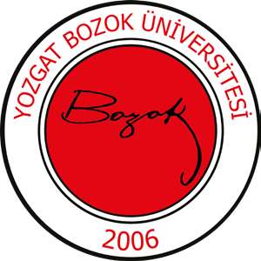

YOZGAT BOZOK ÜNİVERSİTESİ AKADEMİK TEŞVİK BAŞVURU TAKVİMİ-2025

|  |  |
| --- | --- |
| **Yapılması Gereken İşlemler-Süreçler Tarih (2025)** | |
| **Öğretim elemanlarının bağlı bulundukları bölüm/program/anabilim dalı başkanlıklarına akademik faaliyetlerinin YÖKSİS çıktısı ve kanıtlayıcı belgelerle birlikte https://personelbasvuru.bozok.edu.tr**  **üzerinden online başvurularını yapmaları** | 02-14 Ocak |
| **Başvuruların ilgili birimlerde oluşturulan Akademik Teşvik Ön İnceleme Komisyonlarınca değerlendirilmesi** | 15-20 Ocak |
| **Ön inceleme komisyonlarınca yapılan değerlendirmeler sonucunda uygun bulunan başvuruların puanlama tablolarının dekanlıklar veya müdürlükler vasıtasıyla Üniversitemiz Akademik Teşvik Düzenleme Denetleme ve İtiraz Komisyonuna *(Personel Daire Başkanlığı)* iletilmesi** | 21-22 Ocak |
| **Akademik Teşvik Düzenleme Denetleme ve İtiraz Komisyonunun, birimlerin ön inceleme komisyonlarından gelen başvuru dosyalarını incelemesi** | 23-28 Ocak |
| **Akademik Teşvik Düzenleme Denetleme ve İtiraz Komisyonu kararıyla oluşan sonuçların Üniversitemiz web sayfasında duyurulması** | 29 Ocak |
| **Akademik Teşvik Düzenleme Denetleme ve İtiraz Komisyonu kararlarına varsa itirazların alınması** | 30 Ocak-04 Şubat |
| **İtirazların, Akademik Teşvik Düzenleme Denetleme ve İtiraz Komisyonunca karara bağlanması ve kesinleşen nihai puanlardan oluşan listenin Üniversitemiz web sayfasında duyurulması** | 07 Şubat |